**Uppgift inköp IT**

**Ett företag ska starta upp en ny avdelning i sitt kontorslandskap och behöver köpa in nya datorer, switchar, skärmar, tangentbord, möss, skrivare och kablar.**  
**Ytan för kontoret är 220kvm**

* varje kontorsdel är ca 10kvm.
* 20kvm av ytan är korridor

Det kommer att vara 2 arbetsplatser per kontorsdel detta betyder att det är **40 arbetsplatser** som behöver utrustning och nätverk.

Ditt jobb är att ta fram en lista över ALLT material som behöver köpas in för att alla arbetsplatser ska fungera.

Just nu har arbetsplatserna bara 1 stol och 1 bord + 4 eluttag.

Datorerna ska användas mest till Excel och Word.

Företaget behöver även ha en större nätverksskrivare(Laser).

**OBS!** Glöm inte att ta till lite extra med nätverkskabel så att det räcker till allt och tänk på att **mängden kabel** som går åt beror på vart man placerar switcharna.

**För tillfället är det framdraget 2 st gigabit nätverksuttag till skrivaren vilket gör det till en lämplig plats att sätta de nya switcharna.**

Till din hjälp har du bara fått en uselt ritad planlösning som en person på företaget kastade ihop i paint.

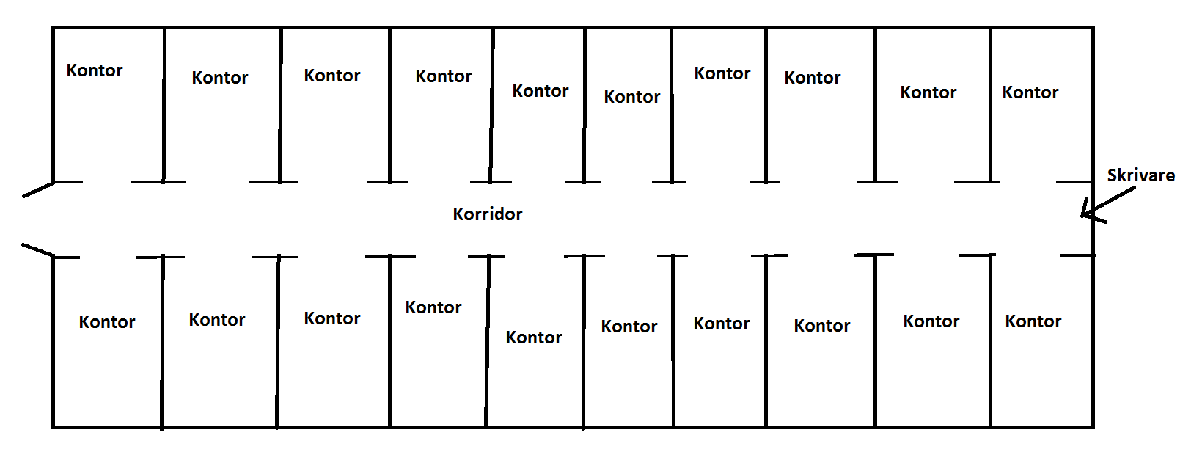

**Krav på uppgiften:**

1. **~~Inköpslista med priser och vart man kan köpa in materialet från~~**
2. **~~Motivering för val av utrustning~~**
3. **~~Sammanräknad summa för allt som ska köpas in~~**
4. **~~Rita upp en enkel karta över hur kablarna tänkt dras~~**
5. **~~Ta med licenser för Windows 10 och Office 365 i beräkningarna~~**

Varje dator kommer att behöva det följande (allt köpt från Komplett Företag)

[Deepcool D-Shield V2: 359 kr](https://www.komplettforetag.se/product/1014312/datorkomponenter/chassi-nataggregat/midi-tower/deepcool-d-shield-v2)

[Corsair Hydro Series H60 CPU Kylare: 659 kr](https://www.komplettforetag.se/product/987335/datorkomponenter/kylning/cpu-vattenkylning/corsair-hydro-series-h60-cpu-kylare)

[Kingston DDR4 8GB 3200MHz ECC 1Rx8: 503 kr](https://www.komplettforetag.se/product/1161661/datorkomponenter/minne/minne/kingston-ddr4-8gb-3200mhz-ecc-1rx8)

[Seagate BarraCuda 1TB 3.5" HDD: 383 kr](https://www.komplettforetag.se/product/898949/datorkomponenter/haarddisk-ssd/haarddisk-35/seagate-barracuda-1tb-35-hdd)

[ASUS PRIME A520M-K moderkort: 639 kr](https://www.komplettforetag.se/product/1165716/datorkomponenter/moderkort/amd-socket/asus-prime-a520m-k-moderkort)

[Corsair TX650M, 650W PSU: 834 kr](https://www.komplettforetag.se/product/915832/datorkomponenter/chassi-nataggregat/nataggregat/nataggregat/corsair-tx650m-650w-psu)

[AMD Ryzen 3 3100 Processor: 983 kr](https://www.komplettforetag.se/product/1157948/datorkomponenter/processor/processor/amd-ryzen-3-3100-processor)

[Microsoft Windows 10 Pro 64-bit OEM: 1 399 kr](https://www.komplettforetag.se/product/852452/datorutrustning/programvara/operativsystem/microsoft-windows-10-pro-64-bit-oem)

Subtotal: 5 759,91 kr

Moms: 1 439,98 kr

Totalt: 7 199,89 kr

7 199,89 * 40 = **287 995.6 kr**

[Samsung 24" skärm S24F352H: 1 356 kr](https://www.komplettforetag.se/product/877779/bildskarm/bildskarm/bildskarmar/samsung-24-skarm-s24f352h)

[iiglo M210 Mus: 79 kr](https://www.komplettforetag.se/product/1130638/datorutrustning/mustangentbord/mus/iiglo-m210-mus)

[Logitech K280e Tangentbord: 199 kr](https://www.komplettforetag.se/product/793939/datorutrustning/mustangentbord/tangentbord/logitech-k280e-tangentbord)

Subtotal: 1 634.40 kr

Moms: 408.60 kr

Totalt: 2 043.00 kr

2 043.00 * 40 =  **81 720.00 kr**

[Nätverkskontakt RJ-45 UTP CAT6: 319 kr](https://www.komplettforetag.se/product/974619/datorutrustning/kablage/tillbehor/natverkskontakt-rj-45-utp-cat6) (4)

[Installationskabel FTP CAT6 100 m bulk: 1 079 kr](https://www.komplettforetag.se/product/349767/datorutrustning/kablage/natverkskablar/installationskabel-ftp-cat6-100-m-bulk) (4)

[Ubiquiti ES-48-LITE Switch: 3 832 kr](https://www.komplettforetag.se/product/1133525/natverk-server/natverk/switchar/ubiquiti-es-48-lite-switch)

[HP LaserJet Pro MFP M479fdw: 4 796 kr](https://www.komplettforetag.se/product/1134807/datorutrustning/skrivare-skanner/laserskrivare/hp-laserjet-pro-mfp-m479fdw)

Subtotal: 14.221,60 kr

Moms: 3 355,40 kr

**Totalt: 17 777,00 kr**

[Microsoft 365 Business Standard: 107 kr / användare/månad](https://www.microsoft.com/en-us/microsoft-365/business/compare-all-microsoft-365-business-products)

Jag kommer att ta 40 kopior av detta vilket blir 107 kr * 40 = 4280 kr / månad

**Total av allt: 391 772.6 kronor**

**Förklarande av alla delar**

**Allmänt innan**: Komplett har en fin garanti på allt vi köper där, och skulle något vara fel så är det bara att skicka tillbaka så fixar dem det.

**Chassi:** ett enkelt och stabilt chassi som passar i en företagsmiljö, inte så dyr och ganska billig, perfekt för ett litet företag. Finns även ett dammfilter på toppen av chassit vilket gör det lätt att göra rent.

**Kylare:** likt chassiet är denna också rätt så billig och får jobbet gjort, jag valde även att leta eftern en kylare som är lite tystare för att gör det lättare att arbete i den miljön. Då om allas fläktar på datorn låter samtidigt kommer det vara hemskt att vara i den miljön.

**Ram/minne:** valde att ta en 8gb sticka med DDR4 och 3200MHz för att denna datorn inte kommer att användas för något kraftigt och prisskillnaden mellan en 4gb sticka och en 8gb var inte så mycket. Så jag ansåg att dem lika gärna kan få något steget högre och inte behöva betala så mycket.

**Hårddisk**: jag valde att gå efter en 1 TB hårddisk då jag tog som antagande att om företaget kommer att använda sig av Office 365 produkter så kommer all det lika i molnen och vi behöver inte mycket utrymme på datorerna.

**Moderkort:** ett simplet moderkort som passar till vårat chassi, inbyggt ljud och 4 usb portar vilket borde vara tillräckligt för våran dator.

**Nätagg:** kanske lite överdrivet men kommer att få jobbet gjort. Nätagg likt fläkten är väldigt tyst, låg energiförbrukning och blir då en perfekt del till våran dator. Kommer att göra att datorn fungerar och inte får slut på el någon gång.

**Processor:** stabil och kraftfull, en fyra kärnor och åtta trådigt processor kommer verkligen att underlätta arbete på företag och det kommer inte vara några problem att arbeta på den. Kompatibel med moderkort.

**Skärm:** en simpel skärm, 24 tum kommer vara nog för att få jobbet gjort på den.

**Mus:** billig och enkel.

**Tagentboard:** billig och enkel.

**Kablar**: valde att att gå vägen för att göra egna kablar, då det är billigare och vi kan få de den exakta längden som vi vill ha på kablarna. Valde att köpa 400 meter vilket borde vara tillräckligt för vårat kontor.

**Switch:** gick för en 48 ports modell som har upp till 70 Gbps vilket kommer att vara till rtk äckligt för vårt företag, denna kan placeras vid skrivaren och däröver går det att dra kablar till alla datorer. Det går även att SSH eller använd sig av telnet för att komma in i switchen, om det skulle behövas, men annars finns det även ett grafiskt gränssnitt.

**Skrivare:** som uppgiften sa så behöver vi en laserskrivare då det ser ut som att företag skriver ut väldigt mycket. Denna skrivare har även en skanner, kopiering, fax och färgskrivning. Det även att skanna filerna direkt till Office 365 produkter vilket underlättar för vårt företag. Det går även att göra arbetsflöden som sparar tid varje gång man skriver ut något som automatiserad alla utskrivning steg. Det finns även stöd för att skriva ut via nätverket på den. Skrivaren har även 24 månaders garanti om något skulle hända med den.

